ПРИЛОЖЕНИЕ
к постановлению Главы
городского округа
"Город Архангельск"
от 30 января 2025 г. № 129

"ПРОЕКТ
межевания территории жилой застройки городского округа
"Город Архангельск" в границах части элемента планировочной структуры: ул. Серафимовича, просп. Обводный канал, ул. Выучейского, просп. Советских космонавтов площадью 1,5386 га, в границах которой предусматривается осуществление деятельности по комплексному развитию территории

I. Основная часть проекта межевания территории

1. Текстовая часть проекта межевания территории

1. Перечень и сведения о площади образуемых земельных участков,
в том числе возможные способы их образования
Проект межевания территории жилой застройки городского округа "Город Архангельск" в границах части элемента планировочной структуры:
ул. Серафимовича, просп. Обводный канал, ул. Выучейского, просп. Советских космонавтов площадью 1,5386 га, в границах которой предусматривается осуществление деятельности по комплексному развитию территории, разработан проектной организацией ООО "АрхЗемПроект".
Заказчик проекта – ООО "Специализированный застройщик
"А6440 развитие" (ИНН 2901313500, ОГРН 1232900002940).
При анализе исходной документации выявлено, что проектируемые земельные участки, расположенные в границах части элемента планировочной структуры: ул. Серафимовича, просп. Обводный канал, ул. Выучейского,
просп. Советских космонавтов, будут сформированы в кадастровом квартале 29:22:050502 на территории жилой застройки городского округа
"Город Архангельск".
В границах данной территории расположены земельные участки
с кадастровыми номерами 29:22:050502:999, 29:22:050502:1555, 29:22:050502:961, 29:22:050502:110, 29:22:050502:124.
Категория земель: земли населенных пунктов.
Площадь территории в границах проекта межевания составляет 1,5386 га.
Функциональные зоны согласно генеральному плану муниципального образования "Город Архангельск", утвержденному постановлением министерства строительства и архитектуры Архангельской области от 2 апреля 2020 года № 37-п (с изменениями), в границах которых разрабатывается проект межевания территории: планируемая зона застройки многоэтажными жилыми домами (9 этажей и более).
Территориальные зоны согласно правилам землепользования и застройки городского округа "Город Архангельск", утвержденным постановлением министерства строительства и архитектуры Архангельской области
от 29 сентября 2020 года № 68-п (с изменениями), (далее – правила землепользования и застройки), в границах которых разрабатывается проект межевания территории: зона застройки многоэтажными жилыми домами территорий, в границах которых предусматривается осуществление комплексного развития территории (КРТ-2).
Формирование проектных границ земельных участков выполнено
в пределах красных линий с учетом проекта планировки территории жилой застройки городского округа "Город Архангельск" в границах части элемента планировочной структуры: ул. Серафимовича, просп. Обводный канал,
ул. Выучейского, просп. Советских космонавтов площадью 1,5386 га,
в границах которой предусматривается осуществление деятельности
по комплексному развитию территории, положения границ сформированных земельных участков, зарегистрированных в Едином государственном реестре недвижимости.
Перечень и сведения о площади образуемых земельных участков, в том числе возможные способы их образования, представлены в таблице № 1.
Перечень координат характерных точек образуемых земельных участков в системе координат МСК-29 (зона 2) представлен в приложении № 2.

Таблица № 1
Проекти-руемый земельный участок, обозначение | Проектная площадь, кв. м | Местоположение | Способ образования  земельного участка | Вид разрешенного использования
I этап
:ЗУ1 | 500 | Архангельская обл., г. Архангельск, Ломоносовский территориальный округ,  ул. Серафимовича, д. 58 | Образование из земель, находящихся  в государственной собственности | Малоэтажная многоквартирная жилая застройка (2.1.1)
:ЗУ2 | 1 049 | Архангельская обл., г. Архангельск, Ломоносовский территориальный округ,  ул. Серафимовича, д. 56 | Образование из земель, находящихся  в государственной собственности | Малоэтажная многоквартирная жилая застройка (2.1.1)
:ЗУ3 | 500 | Архангельская обл., г. Архангельск, Ломоносовский территориальный округ,  ул. Серафимовича, д. 54 | Образование из земель, находящихся  в государственной собственности | Малоэтажная многоквартирная жилая застройка (2.1.1)
:ЗУ4 | 500 | Архангельская обл., г. Архангельск, Ломоносовский территориальный округ,  просп. Советских космонавтов, 48 | Образование из земель, находящихся  в государственной собственности | Малоэтажная многоквартирная жилая застройка (2.1.1)
:ЗУ5 | 655 | Архангельская обл., г. Архангельск, Ломоносовский территориальный округ,  просп. Советских космонавтов, 46 | Образование из земель, находящихся  в государственной собственности | Малоэтажная многоквартирная жилая застройка (2.1.1)
:ЗУ6 | 1 503 | Архангельская обл., г. Архангельск, Ломоносовский территориальный округ,  ул. Серафимовича, 66 | Образование из земель, находящихся  в государственной собственности | Малоэтажная многоквартирная жилая застройка (2.1.1)
II этап
:ЗУ7 | 6 686 | Архангельская обл., г. Архангельск, Ломоносовский территориальный округ | Образование путем перераспределения  земельных участков 29:22:050502:999,  29:22:050502:1555, ЗУ6, и земель, находящихся  в государственной собственности | Многоэтажная жилая застройка (высотная застройка) (2.6)
:ЗУ8 | 6 891 | Архангельская обл., г. Архангельск, Ломоносовский территориальный округ | Образование путем перераспределения  земельного участка  29:22:050502:1555, ЗУ1, :ЗУ2, :ЗУ3, :ЗУ4 и  земель, находящихся  в государственной собственности | Многоэтажная жилая застройка (высотная застройка) (2.6)
:ЗУ9 | 1 727 | Архангельская обл., г. Архангельск, Ломоносовский территориальный округ | Образование путем перераспределения  земельного участка  29:22:050502:961, :ЗУ5  и земель, находящихся  в государственной собственности | Многоэтажная жилая застройка (высотная застройка) (2.6)
III этап
:ЗУ10 | 6 976 | Архангельская обл., г. Архангельск, Ломоносовский территориальный округ | Образование путем объединения  земельных участков :ЗУ8, 29:22:050502:110  и 29:22:050502:124 | Многоэтажная жилая застройка (высотная застройка) (2.6)
Таблица № 2
Проектируемый земельный участок, обозначение | Координаты
Проектируемый земельный участок, обозначение | X | Y
I этап
:ЗУ1 | 651316,77  651336,95  651325,75  651305,09  651316,77 | 2520461,62  2520475,82  2520492,38  2520478,04  2520461,62
:ЗУ2 | 651310,60  651291,07  651286,55  651285,77  651281,12  651277,29  651264,41  651266,06  651288,82  651310,60 | 2520457,41  2520485,31  2520482,25  2520483,40  2520480,23  2520485,82  2520476,78  2520474,37  2520442,10  2520457,41
:ЗУ3 | 651264,91  651280,16  651265,90  651250,10  651264,91 | 2520425,11  2520435,85  2520458,02  2520447,58  2520425,11
:ЗУ4 | 651243,68  651259,59  651245,33  651229,29  651243,68 | 2520457,32  2520467,96  2520489,73  2520479,14  2520457,32
:ЗУ5 | 651240,99  651236,83  651232,71  651228,51  651224,43  651224,25  651230,27  651229,61  651205,36  651221,75  651240,99 | 2520504,32  2520510,85  2520518,36  2520514,81  2520521,58  2520526,98  2520530,20  2520531,34  2520515,39  2520490,56  2520504,32
:ЗУ6 | 651431,61  651397,49  651374,13  651388,44  651407,17  651431,61 | 2520542,36  2520583,63  2520565,10  2520551,75  2520525,26  2520542,36
II Этап
:ЗУ7 | 651370,79  651346,66  651346,73  651352,58  651361,04  651306,98  651312,06  651301,96  651296,30  651291,53  651295,00  651293,87  651287,65  651307,35  651320,71  651341,43  651359,62  651363,12  651369,01  651351,04  651388,44  651407,17  651431,61  651397,49  651370,79 | 2520615,79  2520606,98  2520606,73  2520591,21  2520580,95  2520553,66  2520547,05  2520539,74  2520546,92  2520543,20  2520538,83  2520538,03  2520533,70  2520505,71  2520512,70  2520526,72  2520499,81  2520494,28  2520498,42  2520525,31  2520551,75  2520525,26  2520542,36  2520583,63  2520615,79
:ЗУ8 | 651342,94  651338,92  651320,71  651307,35  651287,65  651265,85  651262,29  651260,13  651258,98  651236,83  651240,99  651221,75  651264,91  651342,94  651267,30  651264,22  651256,95  651260,04  651267,30  651285,77  651281,95  651277,29  651281,12  651285,77 | 2520480,03  2520485,80  2520512,70  2520505,71  2520533,70  2520518,57  2520523,49  2520522,03  2520524,05  2520510,85  2520504,32  2520490,56  2520425,11  2520480,03  2520480,81  2520485,12  2520480,34  2520476,03  2520480,81  2520483,40  2520489,00  2520485,82  2520480,23  2520483,40
:ЗУ9 | 651240,99  651236,83  651232,71  651228,51  651224,43  651224,25  651230,27  651221,56  651217,83  651212,13  651209,57  651181,14  651181,58  651202,82  651205,36  651221,75  651240,99 | 2520504,32  2520510,85  2520518,36  2520514,81  2520521,58  2520526,98  2520530,20  2520543,59  2520541,15  2520549,85  2520557,06  2520546,70  2520546,06  2520513,73  2520515,39  2520490,56  2520504,32
III Этап
:ЗУ10 | 651342,94  651338,92  651320,71  651307,35  651287,65  651265,85  651262,29  651260,13  651258,98  651236,83  651240,99  651221,75  651264,91  651342,94 | 2520480,03  2520485,80  2520512,70  2520505,71  2520533,70  2520518,57  2520523,49  2520522,03  2520524,05  2520510,85  2520504,32  2520490,56  2520425,11  2520480,03

2. Перечень и площади образуемых земельных участков, которые будут отнесены к территориям общего пользования или имуществу общего пользования, в том числе в отношении которых предполагается резервирование и (или) изъятие для государственных или муниципальных нужд отсутствуют.
3. Вид разрешенного использования образуемых земельных участков
в соответствии с проектом планировки территории
Виды разрешенного использования образуемых земельных участков
в соответствии с проектом планировки территории представлены в таблицах № 3.

Таблица № 3
Проектируемый земельный участок, обозначение | Проектный вид разрешенного использования
I этап
:ЗУ1 | Малоэтажная многоквартирная жилая застройка (2.1.1)
:ЗУ2 | Малоэтажная многоквартирная жилая застройка (2.1.1)
:ЗУ3 | Малоэтажная многоквартирная жилая застройка (2.1.1)
:ЗУ4 | Малоэтажная многоквартирная жилая застройка (2.1.1)
:ЗУ5 | Малоэтажная многоквартирная жилая застройка (2.1.1)
:ЗУ6 | Малоэтажная многоквартирная жилая застройка (2.1.1)
II Этап
:ЗУ7 | Многоэтажная жилая застройка (высотная застройка) (2.6)
:ЗУ8 | Многоэтажная жилая застройка (высотная застройка) (2.6)
:ЗУ9 | Многоэтажная жилая застройка (высотная застройка) (2.6)
III Этап
:ЗУ10 | Многоэтажная жилая застройка (высотная застройка) (2.6)

4 Целевое назначение лесов, вид (виды) разрешенного использования лесного участка, количественные и качественные характеристики лесного участка, сведения о нахождении лесного участка в границах особо защитных участков лесов
Информация о целевом назначении лесов, виде разрешенного использования лесного участка, количественные и качественные характеристики лесного участка, сведения о нахождении лесного участка
в границах особо защитных участков лесов в данном проекте не отображается
в связи с отсутствием в границах проектирования лесных участков.
5 Сведения о границах территории, в отношении которой утвержден проект межевания, содержащие перечень координат характерных точек этих границ в системе координат, используемой для ведения Единого государственного реестра недвижимости
Сведения о границах территории, в отношении которой утвержден проект межевания, содержащие перечень координат характерных точек этих границ
в системе координат МСК-29 (зона 2), используемой для ведения Единого государственного реестра недвижимости, приведены в таблице № 4.
Координаты характерных точек границ территории, в отношении которой утвержден проект межевания, определяются в соответствии
с требованиями к точности определения координат характерных точек границ, установленных в соответствии с Градостроительным кодексом Российской Федерации для территориальных зон.

Таблица № 4
Номер точки | Координаты
Номер точки | X | Y
1  2  3  4  5  6  7  8  9  10  11  12  13  14  15  16  17  18  19  20  21  22  23  24  25  26  27  28  29  30  31  32  33  34  35  36  37  38  39  40  41  42  43  1 | 651342,94  651338,92  651320,71  651341,43  651359,62  651363,12  651369,01  651351,04  651388,44  651407,17  651431,58  651370,79  651346,66  651346,73  651352,58  651361,04  651306,98  651312,06  651301,96  651296,30  651291,53  651295,00  651293,87  651265,85  651262,29  651260,13  651258,98  651236,83  651232,71  651228,51  651224,43  651224,25  651230,27  651229,61  651221,56  651217,83  651212,13  651209,57  651181,14  651181,58  651202,82  651205,36  651264,91  651342,94 | 2520480,03  2520485,80  2520512,70  2520526,72  2520499,81  2520494,28  2520498,42  2520525,31  2520551,75  2520525,26  2520542,39  2520615,79  2520606,98  2520606,73  2520591,21  2520580,95  2520553,66  2520547,05  2520539,74  2520546,92  2520543,20  2520538,83  2520538,03  2520518,57  2520523,49  2520522,03  2520524,05  2520510,85  2520518,36  2520514,81  2520521,58  2520526,98  2520530,20  2520531,34  2520543,59  2520541,15  2520549,85  2520557,06  2520546,70  2520546,06  2520513,73  2520515,39  2520425,11  2520480,03

2. Чертежи межевания территории

Графическая часть основной части проекта межевания территории включает в себя следующие чертежи:
чертеж межевания территории с указанием границ образуемых
и изменяемых земельных участков (1 этап) (масштаб 1:1000) представлен
в приложении № 1 к настоящему проекту межевания;
чертеж межевания территории с указанием границ образуемых
и изменяемых земельных участков (2 этап) (масштаб 1:1000) представлен
в приложении № 2 к настоящему проекту межевания;
чертеж межевания территории с указанием границ образуемых
и изменяемых земельных участков (3 этап) (масштаб 1:1000) представлен
в приложении № 3 к настоящему проекту межевания;
границы существующих элементов планировочной структуры;
красные линии, утвержденные в составе проекта планировки территории жилой застройки городского округа "Город Архангельск" в границах части элемента планировочной структуры: ул. Серафимовича, просп. Обводный канал, ул. Выучейского, просп. Советских космонавтов, площадью 1,5386 га,
в границах которой предусматривается осуществление деятельности
по комплексному развитию территории, утвержденного постановлением Администрации городского округа "Город Архангельск" от 13 мая
2024 года № 777.
линии отступа от красных линий в целях определения мест допустимого размещения зданий, строений, сооружений (в соответствии с правилами землепользования и застройки минимальный отступ зданий, строений, сооружений от красных линий вновь строящихся или реконструируемых зданий, строений, сооружений должен быть на расстоянии не менее пяти метров);
границы образуемых и изменяемых земельных участков, условные номера образуемых земельных участков;
границы публичных сервитутов.
Публичный сервитут в целях размещения объекта теплоснабжения (Тепловая сеть от ТК-20а-2п-11а до стены здания Серафимовича, 69) (реестровый номер 29:22-6.1593).

________________

ПРИЛОЖЕНИЕ № 1
к проекту межевания территории жилой застройки городского округа "Город Архангельск"
в границах части элемента планировочной структуры: ул. Серафимовича, просп. Обводный канал, ул. Выучейского, просп. Советских космонавтов площадью 1,5386 га, в границах которой предусматривается осуществление деятельности по комплексному развитию территории
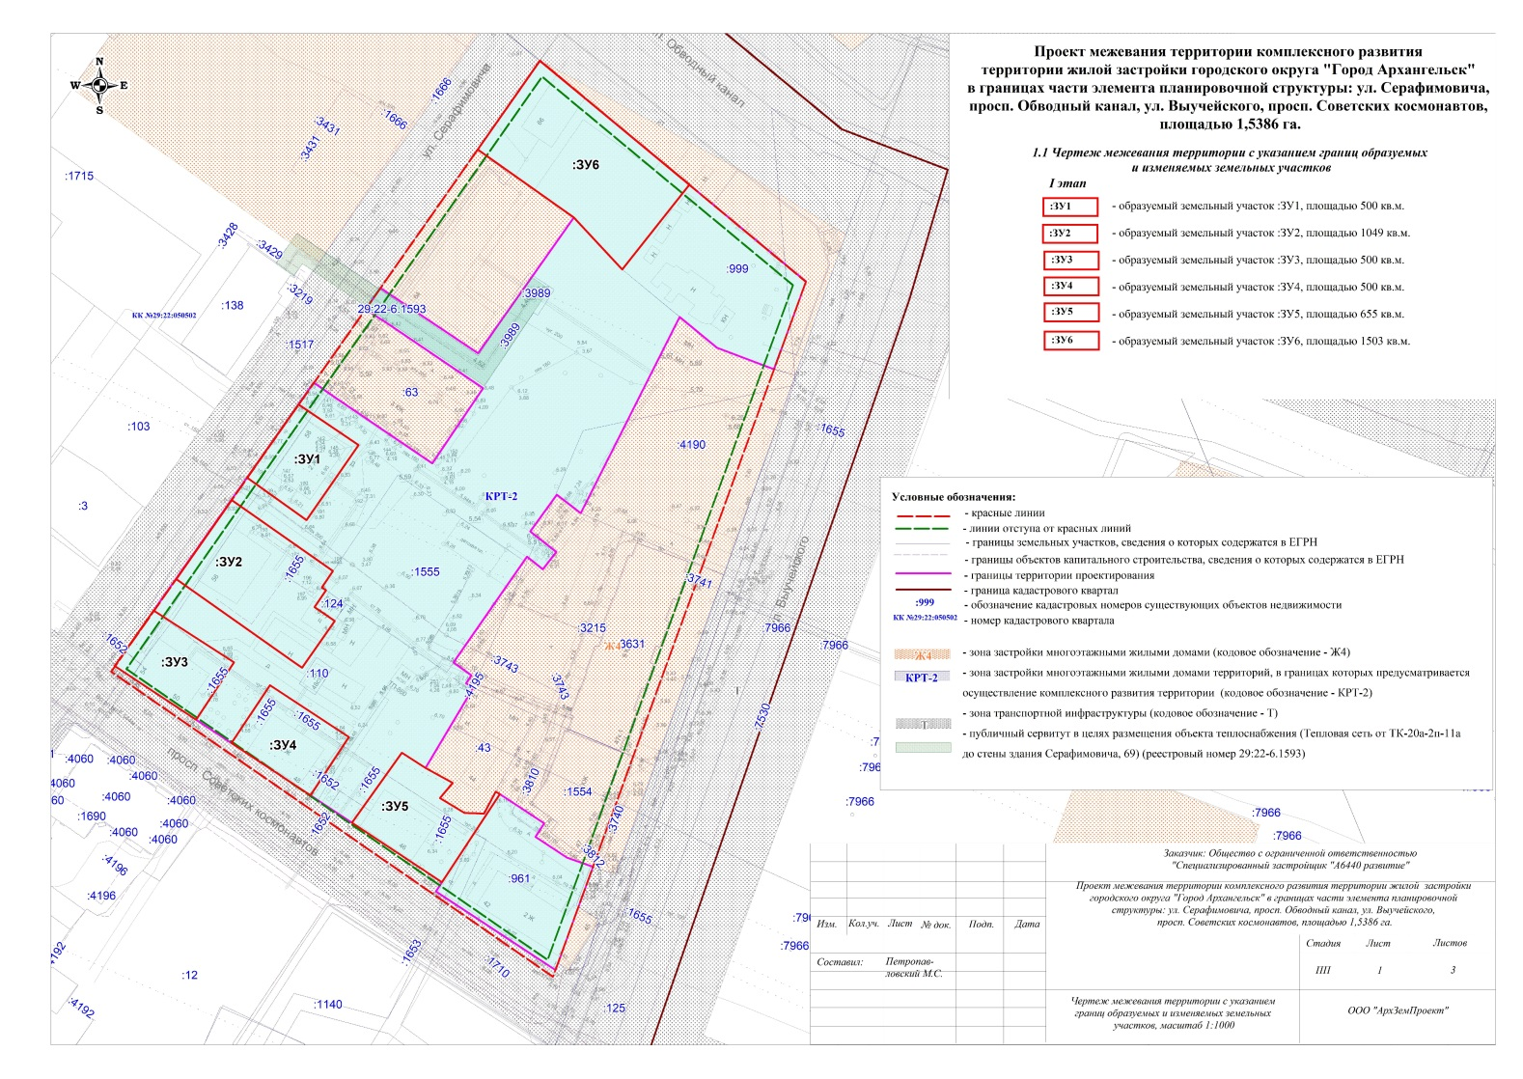

ПРИЛОЖЕНИЕ № 2
к проекту межевания территории жилой застройки городского округа "Город Архангельск" в границах части элемента планировочной структуры:
ул. Серафимовича, просп. Обводный канал,
ул. Выучейского, просп. Советских космонавтов площадью 1,5386 га, в границах которой предусматривается осуществление деятельности
по комплексному развитию территории

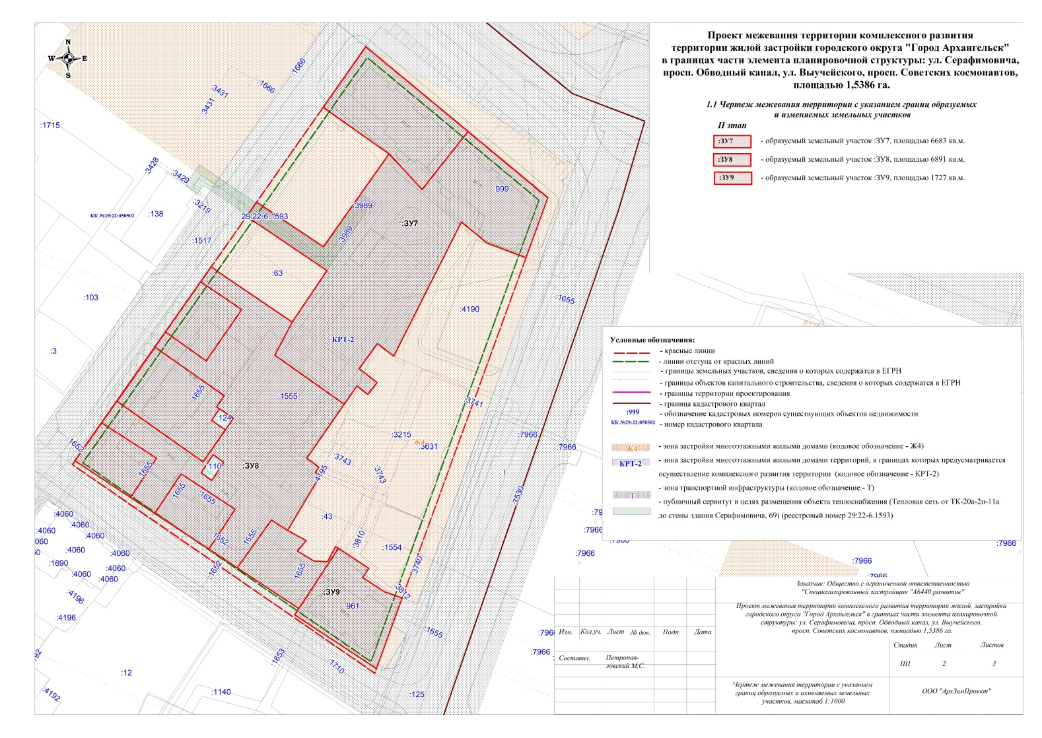

ПРИЛОЖЕНИЕ № 3
к проекту межевания территории жилой застройки городского округа "Город Архангельск" в границах части элемента планировочной структуры:
ул. Серафимовича, просп. Обводный канал,
ул. Выучейского, просп. Советских космонавтов площадью 1,5386 га, в границах которой предусматривается осуществление деятельности
по комплексному развитию территории




